1. 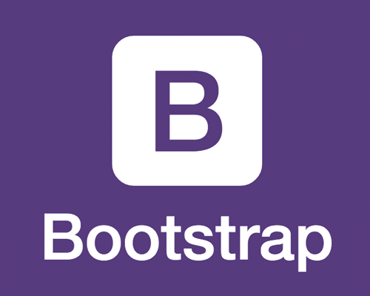**Описание на Bootstrap:**
   1. Bootstrap:

Софтуерът **Bootstrap** е client-side среда с отворен код, която съдържа набор от инструменти за създаване на уеб приложения и уебсайтовe.

Bootstrap бе пуснат през 2011 г. от Twitter, след като стартира като затворена библиотека, създадена за вътрешна употреба на Twitter.

Към декември 2015 г. проектът Bootstrap е вторият предпочитан проект на GitHub, с повече от 100 000 звезди и 45 000 връзки.

* 1. Структура - Bootstrap се състои от три части:
     1. **CSS**

Bootstrap има огромна колекция от класове CSS, които съответстват на обичайните ситуации при уебсайтовете.

* + 1. **Компоненти на потребителския интерфейс**

В допълнение към обичайните HTML компоненти, Bootstrap има много други компоненти, написани на CSS и JavaScript, проектирани така, че да улеснят разработчиците да създадат висококачествен потребителски интерфейс.

Компонентите включват: бутони, изображения, прогрес бар и съобщения.

* + 1. **JavaScript**

За Bootstrap съществуват и много скриптове във формата на JQuery плъгини, които добавят разширени опции като изскачащи прозорци или графики.

Наред с другите неща, плъгините могат да разширят функционалността на съществуващите компоненти, например, за да създадат текстово поле, което допълва текста, записан в него.

* 1. 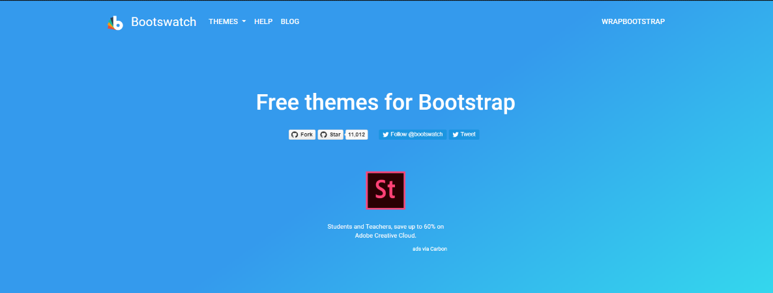Персонализиране - Освен стандартния дизайн на Bootstrap, можете да персонализирате всяка част от дизайна, като редактирате файловете CSS и Javascript. Има редица сайтове, които позволяват свободно изтегляне на дизайна на Bootstrap, например bootswatch. (<https://bootswatch.com/>)
  2. Предимства – Ползите от него са, че е неустоим за професионалистите. Bootstrap е съвместим с всички основни браузъри. Bootstrap сайтовете се адаптират много лесно за всякакви устройства. Използвайки комбинация от JavaScript, CSS и интелигентни мрежи, Bootstrap позволява да се изпълни почти всеки елемент от дизайна, който може да се изиска.

Ето и характеристиките, които правят Bootstrap предпочитан:

* + 1. Той е бърз.
    2. Той е напълно приспособим.
    3. Лесен, елегантен и интуитивен.
    4. Той е responsive от самото началото.
    5. Перфектна grid система.
    6. Обширен списък на компонентите.
    7. Пакетни Javascript плъгини.
    8. Предоставени стилове за всички основни HTML елементи.
    9. Добра документация.
  1. Недостатъци
     1. Използването на фреймуърк на практика означава научаването на дадения набор от команди, но не и езика, на който са написани. Това е един основен проблем, особено за млади програмисти с малко опит или просто незапознати с дадения език.
     2. Кодът е публичен
     3. Ако Bootstrap се използва без допълнителна настройка, то сайтовете създадени с него започват да изглеждат много подобни един на друг.
  2. Свалане и начин на инсталиране - Bootstrap може да се свали безплатно от <https://getbootstrap.com/>. Преди да се свали обаче трябва да се уверите, че имате текстов редактор като например NotePad++, Brackets, Visual Studio Code, UltraEdit, Atom, TextEdit и още много други. Аз лично обаче от няколко години ползвам Sublime Text. Архива се сваля и се добавят в кода .css/.js файловете. Всичко, което смятате, че не ви е нужно може да се премахне или промени и ето готови сте с вашият първи сайт.
  3. Заключение – Аз лично избрах този фреймлърк, защото ми е познат и съм работила с него няколко пъти. Удобен е, не ми товари компютъра и мога да добавям постоянно нови и нови неща само с няколко клика или промени.

1. одът е
2. публиче